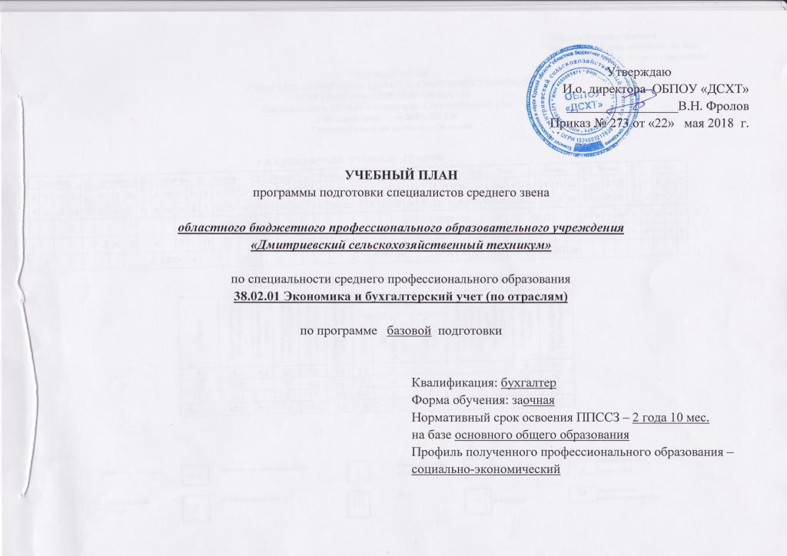
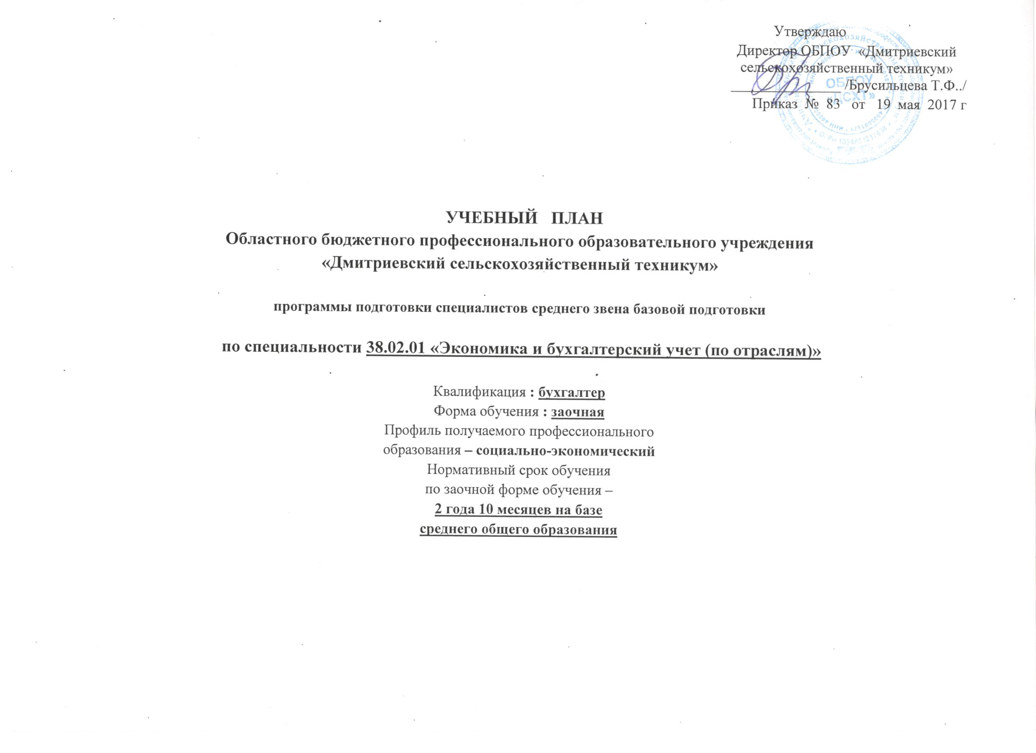

 |  |  |  |  |  |  |  |  |  |  |  |  |  |  |  |  |  |  |  |  | УЧЕБНЫЙ ПЛАН  ОБОУ СПО «ДМИТРИЕВСКИЙ СЕЛЬСКОХОЗЯЙСТВЕННЫЙ ТЕХНИКУМ» КУРСКОЙ ОБЛАСТИ  Специальность 38.02.01 «Экономика и бухгалтерский учет  ( по отраслям)»  на 2018 -2021 гг  Образовательный уровень - базовый |  |  |  |  |  |  |  |  |  |  |  |  |  |  |  |  |  |  |  |  |  |  |  |  |  |  |  |  | Утверждаю  Директор ОБПОУ«Дмитриевский сельскохозяйственный техникум»  Приказ №113 от 12 апреля 2019 г.  ____________ Т.Ф.Брусильцева .
I. КАЛЕНДАРНЫЙ УЧЕБНЫЙ ГРАФИК
0КУРСЫ |  | Сентябрь |  |  |  |  | 29/IX –5/X | Октябрь |  |  |  | 27/X – 2/XI | Ноябрь |  |  |  | Декабрь |  |  |  |  |  | 29/XII - 4/I | Январь |  |  | 26/I - 1/II | Февраль |  |  |  |  | 23/II - 1/III | Март |  |  |  | 30/III - 5/IV | Апрель |  |  |  | 24/IV - 3/V | Май |  |  |  | Июнь |  |  |  |  | 29/VI - 5/VII | Июль |  |  | 27/VII-2/VIII | Август
 |  | 1 | 8 | 15 |  | 22 |  | 6 | 13 | 20 |  |  | 3 | 10 | 17 | 24 | 1 |  | 8 | 15 |  | 22 |  | 5 | 12 | 19 |  | 2 | 9 |  | 16 |  |  | 2 | 9 | 16 | 23 |  | 6 | 13 | 20 |  |  | 4 | 11 | 18 | 25 | 1 | 8 |  | 15 | 22 |  | 6 | 13 | 20 |  | 3 | 10 | 17 | 24
 |  | 7 | 14 | 21 |  | 28 |  | 12 | 19 | 26 |  |  | 9 | 16 | 23 | 30 | 7 |  | 14 | 21 |  | 28 |  | 11 | 18 | 25 |  | 8 | 15 |  | 22 |  |  | 8 | 15 | 22 | 29 |  | 12 | 19 | 26 |  |  | 10 | 17 | 24 | 31 | 7 | 14 |  | 21 | 28 |  | 12 | 19 | 26 |  | 9 | 16 | 23 | 31
I |  |  |  | * |  |  |  |  |  |  |  |  |  |  |  |  |  | ЛЭС |  |  |  |  |  |  |  |  |  |  |  |  |  |  |  |  |  |  |  |  | ЛЭС |  |  |  |  |  | У |  |  | П | П |  |  |  | = | = | = | = | = | = | = | = | =
II |  |  |  |  |  |  |  | ЛЭС |  |  |  |  | У |  | У |  | П |  |  |  |  |  |  |  |  |  |  |  |  |  |  |  |  |  |  |  |  |  | ЛЭС |  |  |  |  |  |  | У |  | П |  |  |  |  | = | = | = | = | = | = | = | = | =
II I |  |  |  |  |  |  |  |  |  |  |  |  |  | ЛЭС |  |  |  |  | У |  |  | П |  |  |  |  |  |  |  |  |  |  |  | ЛЭС |  |  |  |  | Х | Х | Х |  | Х |  |  | v | v | v | v |  | Ш | Ш

 |  |  | * |  |  | Установочная | ЛЭС | Лабораторно- |  | У |  | Учебная |  | П | Практика по профилю | Х | Преддипломная
 |  |  |  |  |  | сессия |  | экзаменационная |  |  |  | практика |  |  | специальности |  | практика
 |  |  |  | сессия
 |  |  | v |  |  | Подготовка | III |  | Защита ВКР | = |  | Каникулы |  |  | Самостоятельное
 |  |  |  |  |  | ВКР |  |  |  |  |  |  |  |  | изучение

II. Сводные данные по бюджету времени

Курсы | Самостоятельное изучение  (недель) | Установочная  сессия  (недели, дни) | Лабораторно-экзаменационная сессия (недели, дни) | Производственная практика  (преддипломная)  (недель) | Государственная итоговая аттестация  (недель) | Каникулы  (недель) | Всего  недель
1 | 2 |  | 3 | 4 | 5 | 6 | 7
1 | 38,8 | 0,2 (2) | 4,0 (28) |  |  | 9 | 52
2 | 38,8 | - | 4,2 (30) |  |  | 9 | 52
3 | 27,0 | - | 6,0 (40) | 4 | 6 | 0 | 43
Всего | 104,6 | 0,2(2) | 14,2 (100) | 4 | 6 | 18 | 147

II. ПЛАН УЧЕБНОГО ПРОЦЕССА
Индекс | Наименование циклов, дисциплин,  профессиональных модулей, МДК, практик | Учебная нагрузка студента |  |  | Распределение  по курсам |  |  | Контроль-  ные работы |  | Количество часов по заочной форме обучения |  |  |  | I курс |  |  |  | II курс |  |  |  | III курс
 |  | Максимальное количество часов | Кол-во аудиторных час. по учебному плану очного отделения | Самостоятельных  по заочной форме |  |  |  |  |  | Всего | в том числе |  |  |  |  | Контр. раб |  |  |  | Контр. раб |  |  |  | Контр. раб
 |  |  |  |  | Экзамены | Зачеты, диф.зач. | Курсовые | Всего по предмету | в том числе письменная классная |  | Обзорные установочные занятия | ЛПЗ | Курсовые проекты | Обзорные и установочные | ЛПЗ | I семестр | II семестр | Обзорные и установочные | ЛПЗ | I семестр | II семестр | Обзорные и установочные | ЛПЗ | I семестр | II семестр
1 | 2 | 3 | 4 | 5  (3-11) | 6 | 7 | 8 | 9 | 10 | 11 | 12 | 13 | 14 | 15 | 16 | 17 | 18 | 19 | 20 | 21 | 22 | 23 | 24 | 25 | 26
ОГСЭ.00 | Общий гуманитарный и социально-экономический цикл | 557 | 332 | 507 | - | 4д/з  +  2зач | - | 5 | 2 кл | 50 | 16 | 34 | - | 4 | 6 | 1 кл | - | 6 | 8 | - | 1 кл | 6 | 20 | 1 | 2
ОГСЭ.01 | Основы философии | 72 | 48 | 62 |  | 3  Д/з |  | 1 |  | 10 | 6 | 4 |  |  |  |  |  | 2 |  |  |  | 4 | 4 |  | 1
ОГСЭ.02 | История | 72 | 48 | 62 |  | 3  Д/з |  | 1 |  | 10 | 2 | 8 |  |  |  |  |  | 2 |  |  |  | - | 8 |  | 1
ОГСЭ.03 | Иностранный язык | 177 | 118 | 153 |  | 1,2 зач  3Д/з |  | 2 | 2 кл | 24 | 2 | 22 |  | 2 | 6 | 1кл | - | - | 8 |  | 1кл | - | 8
ОГСЭ.04 | Физическая культура | 236 | 118 | 230 |  | 3  Д/з |  | 1 |  | 6 | 6 | - |  | 2 |  |  |  | 2 |  |  |  | 2 |  | 1
ЕН. 00 | Математический и общий естественно-  научный цикл | 174 | 116 | 148 | - | 2 Д/з | - | 2 | 1кл | 26 | 10 | 16 | - | 2 | - | - | - | 8 | 8 | 1кл | - | - | 8 | 1 | -
ЕН.01 | Математика | 60 | 40 | 50 |  | 3  Д/з |  | 1 |  | 10 | 2 | 8 |  |  |  |  |  | 2 |  |  |  |  | 8 | 1
ЕН.02 | Информационные технологии в профессиональной деятельности | 114 | 76 | 98 |  | 2  Д/з |  | 1 | 1кл | 16 | 8 | 8 |  | 2 |  |  |  | 6 | 8 | 1кл

Индекс |  | Наименование циклов, дисциплин,  профессиональных модулей, МДК, практик |  | Учебная нагрузка студента |  |  |  | Распределен.  по курсам |  |  | Контроль-  ные работы |  | Количество часов по заочной форме обучения |  |  |  |  | I курс |  |  |  |  |  |  | II курс |  |  |  |  |  |  | III курс
 |  |  |  | Максимальное количество часов | Кол-во аудиторных час. по учебному плану очного отделения |  | Самостоятельных  по заочной форме |  |  |  |  |  | Всего | в том числе |  |  |  |  |  |  | Контр. раб |  |  |  |  |  |  | Контр. раб |  |  |  |  |  |  | Контр. раб
 |  |  |  |  |  |  |  | Экзамены | Зачеты, диф.зач. | Курсовые | Всего по предмету | В том числе письменная классная |  | Обзорные установочные занятия | ЛПЗ | Курсовые проекты |  | Обзорные и установочные | ЛПЗ |  | I семестр |  | II семестр |  | Обзорные и установочные |  | ЛПЗ | I семестр |  | II семестр |  | Обзорные и установочные |  | ЛПЗ | I семестр |  | II семестр
1 |  | 2 |  | 3 | 4 |  | 5  (3-11 | 6 | 7 | 8 | 9 | 10 | 11 | 12 | 13 | 14 |  | 15 | 16 |  | 17 |  | 18 |  | 19 |  | 20 | 21 |  | 22 |  | 23 |  | 24 | 25 |  | 26
П.00 |  | Профессиональный цикл |  | 2874 | 1856 |  | 2470 | 12 | 14  Д/з+  9зач | 1 | 20 | 1кл | 404 | 178 | 196 | 30 |  | 76 | 72 |  | 4 |  | 2 |  | 60 |  | 70 | 5 |  | 2+  1кл |  | 42 |  | 54/  30 | 3 |  | 3+1кур
ОП.00 |  | Общепрофессиона-  льные дисциплины |  | 1572 | 1048 |  | 1360 | 3 | 11  ДЗ | - | 13 | 1кл | 214 | 108 | 106 | - |  | 46 | 36 |  | 4 |  | - |  | 40 |  | 44 | 3 |  | 1+  1кл |  | 22 |  | 26 | 1 |  | 3
ОПД.01 |  | Экономика организации |  | 135 | 90 |  | 115 |  | 1  ДЗ |  | 1 |  | 20 | 10 | 10 |  |  | 10 | 10 |  | 1
ОПД.02 |  | Статистика |  | 120 | 80 |  | 104 |  | 2  ДЗ |  | 1 |  | 16 | 8 | 8 |  |  | 2 |  |  |  |  |  |  | 6 |  | 8 | 1
ОПД.03 |  | Менеджмент |  | 90 | 60 |  | 78 |  | 3  ДЗ |  | 1 |  | 12 | 8 | 4 |  |  |  |  |  |  |  |  |  | 2 |  |  |  |  |  |  | 6 |  | 4 | 1
ОПД.04 |  | Документационное обеспечение управления |  | 72 | 48 |  | 62 |  | 3  ДЗ |  |  |  | 10 | 4 | 6 |  |  |  |  |  |  |  |  |  | 2 |  |  |  |  |  |  | 2 |  | 6
ОПД.05 |  | Правовое обеспечение профес. деятельности |  | 72 | 48 |  | 62 |  | 3  ДЗ |  | 1 |  | 10 | 6 | 4 |  |  |  |  |  |  |  |  |  | 2 |  |  |  |  |  |  | 4 |  | 4 |  |  | 1
ОПД.06 |  | Финансы, денежное обращение и кредит |  | 105 | 70 |  | 89 |  | 2  ДЗ |  | 1 |  | 16 | 8 | 8 |  |  | 2 |  |  |  |  |  |  | 6 |  | 8 | 1
ОПД.07 |  | Налоги и налогообложение |  | 126 | 84 |  | 110 | 2 |  |  | 1 |  | 16 | 8 | 8 |  |  | 2 |  |  |  |  |  |  | 6 |  | 8 | 1
ОПД.08 |  | Основы бухгалтерского учета |  | 135 | 90 |  | 115 |  | 1  ДЗ |  | 1 |  | 20 | 10 | 10 |  |  | 10 | 10 |  | 1
ОПД.09 |  | Аудит |  | 120 | 80 |  | 104 | 3 |  |  | 1 |  | 16 | 8 | 8 |  |  |  |  |  |  |  |  |  | 2 |  |  |  |  |  |  | 6 |  | 8 |  |  | 1
ОПД.10 |  | Безопасность жизнеде-ятельности |  | 102 | 68 |  | 92 |  | 3  ДЗ |  | 1 |  | 10 | 6 | 4 |  |  |  |  |  |  |  |  |  | 2 |  |  |  |  |  |  | 4 |  | 4 |  |  | 1
ОПД.11 |  | Бухгалтерский учет  в торговых организац. |  | 108 | 72 |  | 92 |  | 1  ДЗ |  | 1 |  | 16 | 8 | 8 |  |  | 8 | 8 |  | 1
ОПД.12 |  | Бухгалтерский учет в бюджетных орган. |  | 108 | 72 |  | 92 |  | 1  ДЗ |  | 1 |  | 16 | 8 | 8 |  |  | 8 | 8 |  | 1
ОПД.13 |  | Анализ финансово-хозяй стенной деятельности |  | 171 | 114 |  | 153 | 2 |  |  | 1 |  | 20 | 10 | 10 |  |  | 2 |  |  |  |  |  |  | 8 |  | 10 |  |  | 1
ОПД.14 |  | Автоматиз. обработка бухгалтерской документ |  | 108 | 72 |  | 92 |  | 2  ДЗ |  | 1 | 1кл. | 16 | 6 | 10 |  |  | 2 |  |  |  |  |  |  | 4 |  | 10 |  |  | 1 кл
Индекс |  | Наименование циклов, дисциплин,  профессиональных модулей, МДК, практик |  | Учебная нагрузка студента |  |  |  | Распределен.  по курсам |  |  | Контроль-  ные работы |  | Количество часов по заочной форме обучения |  |  |  |  | I курс |  |  |  |  |  |  | II курс |  |  |  |  |  |  | III курс
 |  |  |  | Максимальное количество часов | Кол-во аудиторных час. по учебному плану очного отделения |  | Самостоятельных  по заочной форме |  |  |  |  |  | Всего | в том числе |  |  |  |  |  |  |  | Контр. раб |  |  |  |  |  |  | Контр. раб |  |  |  |  |  |  | Контр. раб
 |  |  |  |  |  |  |  | Экзамены | Зачеты, диф.зач. | Курсовые | Всего по предмету | В том числе письменная классная |  | Обзорные установочные занятия | ЛПЗ | Курсовые проекты |  | Обзорные и установочные |  | ЛПЗ |  | I семестр |  | II семестр | Обзорные и установочные |  | ЛПЗ |  | I семестр |  | II семестр | Обзорные и установочные |  | ЛПЗ |  | I семестр | II семестр
1 |  | 2 |  | 3 | 4 |  | 5  (3-11 | 6 | 7 | 8 | 9 | 10 | 11 | 12 | 13 | 14 |  | 15 |  | 16 |  | 17 |  | 18 | 19 |  | 20 |  | 21 |  | 22 | 23 |  | 24 |  | 25 | 26
ПМ.  00 |  | Профессиональные модули |  | 1302 | 808 |  | 1140 | 9 | 3 Д/з | 1 | 7 | - | 190 | 70 | 90 | 30 |  | 30 |  | 36 |  | - |  | 2 | 20 |  | 26 |  | 2 |  | 1 | 20 |  | 28 /  30 кур |  | 2 | 1кур
ПМ. 01 |  | Документирование  хозяйств. операций и введение бухгалтерского  учета имущества орган. |  | 437 | 260 |  | 389 | 2  Эк  кв |  |  | 2 |  | 48 | 22 | 26 |  |  | 22 |  | 26 |  |  |  | 2
МДК.  01.01 |  | Практические основы бухгалтерского учета имущества организации |  | 315 | 210 |  | 267 | 1 |  |  | 2 |  | 48 | 22 | 26 |  |  |  |  |  |  |  |  | 1+  1
УП.01 |  | Документационное оформление хозяйствен-  ных операций |  | 50 | 50 |  | 50
ПП.1 |  |  |  | 72 | - |  | 72
ПМ.02 |  | Ведение бухгалтерского учета формирования  имущества, выполнение  работ по инвентаризац.  имущества и финансовых  обязательств организации |  | 213 | 130 |  | 187 | 2  Эк  кв | 1 |  | 2 |  | 26 | 12 | 14 |  |  | 4 |  |  |  |  |  |  | 8 |  | 14 |  | 2
МДК.  02.01 |  | Практические основы бухгалтерского учета источников формирования имущества организации |  | 87 | 58 |  | 73 | 2 |  |  | 1 |  | 14 | 6 | 8 |  |  | 2 |  |  |  |  |  |  | 4 |  | 8 |  | 1
МДК  02.02 |  | Бухгалтерская технология  проведения и оформления  инвентаризации |  | 54 | 36 |  | 42 |  | 2  Д/з |  | 1 |  | 12 | 6 | 6 |  |  | 2 |  |  |  |  |  |  | 4 |  | 6 |  | 1
УП.02 |  |  |  | 36 | 36 |  | 36
ПП.02 |  |  |  | 36 | - |  | 36
Индекс |  | Наименование циклов, дисциплин,  профессиональных модулей, МДК, практик |  | Учебная нагрузка студента |  |  |  | Распределен.  по курсам |  |  | Контроль-  ные работы |  | Количество часов по заочной форме обучения |  |  |  |  | I курс |  |  |  |  |  |  | II курс |  |  |  |  |  |  | III курс
 |  |  |  | Максимальное количество часов | Кол-во аудиторных час. по учебному плану очного отделения |  | Самостоятельных  по заочной форме |  |  |  |  |  | Всего | в том числе |  |  |  |  |  |  |  | Контр. раб |  |  |  |  |  |  | Контр. раб |  |  |  |  |  |  | Контр. раб
 |  |  |  |  |  |  |  | Экзамены | Зачеты, диф.зач. | Курсовые | Всего по предмету | В том числе письменная классная |  | Обзорные установочные занятия | ЛПЗ | Курсовые проекты |  | Обзорные и установочные |  | ЛПЗ |  | I семестр |  | II семестр | Обзорные и установочные |  | ЛПЗ |  | I семестр |  | II семестр | Обзорные и установочные | ЛПЗ |  |  | I семестр | II семестр
1 |  | 2 |  | 3 | 4 |  | 5  (3-11 | 6 | 7 | 8 | 9 | 10 | 11 | 12 | 13 | 14 |  | 15 |  | 16 |  | 17 |  | 18 | 19 |  | 20 |  | 21 |  | 22 | 23 | 24 |  |  | 25 | 26
ПМ. 03 |  | Проведение расчетов  с бюджетом и  внебюджетными фондами |  | 213 | 130 |  | 191 | 3  Эк  кв | - | - | 1 | - | 22 | 10 | 12 | - |  | 2 |  | - |  | - |  | - | 8 |  | 12 |  | - |  | 1 | - | - |  |  | - | -
МДК.  03.01 |  | Организация расчетов с  бюджетом и  внебюджетными фондами |  | 141 | 94 |  | 119 | 2 |  |  | 1 |  | 22 | 10 | 12 |  |  | 2 |  |  |  |  |  |  | 8 |  | 12 |  |  |  | 1
УП.03 |  |  |  | 36 | 36 |  | 36
ПП.03 |  |  |  | 36 | - |  | 36
ПМ.04 |  | Составление и использование  бухгалтерской  отчетности |  | 349 | 216 |  | 295 | 3  Эк  кв | 1 |  | 2 |  | 82 | 24 | 28 | 30 |  |  |  |  |  |  |  |  | 4 |  |  |  |  |  |  | 20 | 28 /  30 кур |  |  | 2
МДК.  04.01 |  | Технология составления  бухгалтерской отчетности |  | 111 | 74 |  | 85 | 3 |  |  | 1 |  | 26 | 12 | 14 |  |  |  |  |  |  |  |  |  | 2 |  |  |  |  |  |  | 10 | 14 |  |  | 1
УП.04 |  |  |  | 22 | 22 |  | 22
МДК  04.02 |  | Основы анализа бухгал-  терской отчетности |  | 180 | 120 |  | 152 |  | 3  Д/з | 1 | 1 |  | 56 | 12 | 14 | 30 |  |  |  |  |  |  |  |  | 2 |  |  |  |  |  |  | 10 | 14 /  30 кур |  |  | 1 | 1кур
ПП.04 |  |  |  | 36 | - |  | 36
ПМ.05 |  | Выполнение работ по одной или нескольким профессиям рабочих, должностям служащих |  | 90 | 72 |  | 78 | 2  Эк  кв | 1 |  | - |  | 12 | 2 | 10 |  |  | 2 |  | 10
МДК 05.01 |  | Организация учетной деятельности по должности служащего 23369 «Кассир» в программе 1С:Бухгалтер 8.3 |  | 54 | 36 |  | 42 |  | 1  Д/з |  |  |  | 12 | 2 | 10 |  |  | 2 |  | 10
УП.05 |  |  |  | 36 | 36 |  | 36
 |  | В С Е Г О : |  | 3605 | 2304 |  | 3125 | 12 | 20 дз  +  2зач | 1 | 27 | 4 кл | 480 | 204 | 246 | 30 |  | 82 |  | 78 |  | 4  + 1  кл |  | 2 | 74 |  | 86 |  | 5+  1кл |  | 2  +  2 кл | 48 | 82 /  30кур |  |  | 5 | 5  +  1кур
 | В с е г о |  | Количество изучаемых дисциплин, профессиональных модулей |  |  | I курс |  |  |  |  |  | II курс |  |  |  |  | III курс
 |  |  |  |  |  | 6 дисциплин  МДК 01.01  МДК 05.01 |  |  |  |  |  | 8 дисциплин;  МДК 02.01;  МДК 02.02;  МДК 03.01 |  |  |  |  | 10 дисциплин;  МДК 04.01;  МДК 04.02;
 |  |  | Контрольных работ |  |  | 6+ 1кл. |  |  |  |  |  | 7+3кл. |  |  |  |  | 10
 |  |  | Курсовых работ |  |  | - |  |  |  |  |  | - |  |  |  |  | 1
 |  |  | Экзамены |  |  | 1 |  |  |  |  |  | 4 + 3 экзам. (квалиф.) |  |  |  |  | 2+2 экзам. (квалиф.)
 |  |  | Диффиринцирован. зачеты |  |  | 5 |  |  |  |  |  | 5 |  |  |  |  | 10
 |  |  | Зачеты |  |  | 1 |  |  |  |  |  | 1 |  |  |  |  | -

II. Консультации: 4 часа в год на одного студента

III. ГИА (Государственная итоговая аттестация) - 6 недель
1.Программа базовой подготовки
1.1 Дипломная работа
Выполнение дипломной работы - 4 недели
Защита дипломной работы - 2 недели

IV. УЧЕБНАЯ И ПРОИЗВОДСТВЕННАЯ ПРАКТИКА (по профилю специальности), ПРЕДДИПЛОМНАЯ ПРАКТИКА

 | Вид практики | Курс | Семестр | Кол-во часов | Кол-во недель
УП.01 | Учебная практика | 1 | 2 | 50 | 1,4
УП.02 | Учебная практика | 2 | 3 | 36 | 1
УП.03 | Учебная практика | 2 | 4 | 36 | 1
УП.04 | Учебная практика | 3 | 5 | 22 | 0,6
УП.05 | Учебная практика | 1 | 2 | 36 | 1
ПП.01 | Практика по профилю специальности | 1 | 2 | 72 | 2
ПП.02 | Практика по профилю специальности | 2 | 3 | 36 | 1
ПП.03 | Практика по профилю специальности | 2 | 4 | 36 | 1
ПП.04 | Практика по профилю специальности | 3 | 5 | 36 | 1
ПДП | Преддипломная практика | 3 | 6 | 144 | 4
Итого: |  | х | х | 504 | 14

1.Пояснительная записка
1.1.Нормативная база реализации ППССЗ ОУ
Учебный план программы подготовки специалистов среднего звена Областного бюджетного профессионального образовательного учреждения «Дмитриевский сельскохозяйственный техникум» разработан на основе:
- Федерального Закона Российской Федерации «Об образовании в Российской Федерации» от 29 декабря 2012 г № 273 ФЗ;
- Приказа Минобрнауки России от 7 мая 2014 года № 457 « Об утверждении федерального государственного образовательного стандарта среднего профессионального образования по специальности 38.02.01 Экономика и бухгалтерский учет (по отраслям) от 28 июля 2014 года № 832;
- Приказа Минобрнауки России от 21.03.2013 года № 36 «Об утверждении Порядка приема на обучение по образовательным программам среднего профессионального образования», зарегистрирован в Минюсте России 06 марта 2014 года № 31529;
- Приказа Минобрнауки России № 464 от 14 июня 2013 г. «Об утверждении Порядка организации и осуществления образовательной деятельности по образовательным программам среднего профессионального образования;
- Приказа Минобрнауки России №968 от 16.08.2013 г. «Об утверждении Порядка проведения государственной итоговой аттестации по образовательным программам среднего профессионального образования, зарегистрирован в Минюсте России от 01.11.2013 г № 30306;
- Прика Минобрнауки России №291 от 16.04.2013 г «Об утверждении Положения о практике обучающихся, осваивающих основные профессиональные программы среднего профессионального образования» зарегистрирован в Минюсте России от 14.06.2013 г. № 28785;
- Приказа Минобрнауки России от 29.10.2013 г. № 1199 «Об утверждении перечня профессий и специальностей среднего профессионального образования», зарегистрирован в Минюсте России от 26.12.2013 г. № 30861;
- Приказа Минобрнауки России от 31.01 2014 г. № 74 «О внесении изменений в порядок проведения государственной итоговой аттестации по образовательным программам среднего профессионального образования , утвержденный приказом Минобрнауки Российской Федерации от 16.08.2013 г № 968», зарегистрирован Минюстом России от 05.03.2014 г. № 315240;
- Письма Минобрнауки России от 20.10.2010 г № 12-696 «О разъяснениях по формированию учебного плана ОПОП НПО/СПО»;
- Информации для учреждений СПО по вопросам организации в формате ФГОС нового поколения от 17.02.2011 г. Института повышения квалификации специалистов профессионального образования;
- Письма Департамента государственной политики в сфере подготовки рабочих кадров и ДПО 20.07.2015г . № 06-846 «Методические рекомендации по организации учебного процесса по очно-заочной и заочной формам обучения в образовательных организациях, реализующих основные профессиональные образовательные программы среднего профессионального образования»;
- Устава ОБПОУ «Дмитриевский сельскохозяйственный техникум», утвержденного приказом Комитета образования и науки Курской области и зарегистрирован в налоговой инспекции 03.04.2015г..
1.2. Организация учебного процесса и режим занятий
Начало учебных занятий – 01 сентября, окончание – 30 июня. Общая продолжительность теоретического обучения 18 недель (6 недель на курсе) включает в себя обязательные учебные занятия, а также дни сдачи экзаменов. Учебная нагрузка не планируется на воскресенье и праздничные дни. Занятия проводятся парами. Одна пара состоит из двух академических часов с перерывом (5 минут).. Максимальный объем аудиторной учебной нагрузки студентов в год составляет 160 академических часов.
Виды самостоятельной работы по каждой дисциплине учебного плана и профессиональному модулю (междисциплинарному курсу) отражены в программах учебных дисциплин и профессиональных модулей (междисциплинарных курсов). Занятия по дисциплине «Физическая культура» предусмотрены в объеме 2 часа на каждом курсе с выполнением домашней контрольной работы на третьем курсе. Дифференцированный зачет по физической культуре проводится в форме написания реферата. С целью контроля самостоятельного обучения студентов в межсессионный период предусмотрено выполнение домашних контрольных работ. По дисциплинам: «Иностранный язык», «Информационные технологии в профессиональной деятельности», «Компьютерное обеспечение бухгалтерского учета», «Документационное обеспечение управления», по решению цикловой комиссии специальных дисциплин, предусмотрено выполнение классных контрольных работ во время лабораторно-экзаменационных сессий.
Консультации по всем изучаемым в учебном году дисциплинам и профессиональным модулям планируются из расчета 4 часа в год на каждого студента. Установочные занятия по курсовой работе, учебным и производственным практикам проводятся за счет часов, предусмотренных на консультации.
При реализации ППССЗ предусматриваются следующие виды практик: учебная и производственная. Производственная практика состоит из практик по профилю специальности и преддипломной.
Практическое обучение составляет 14 недель, в том числе учебная практика – 5 недель, производственная практика (по профилю специальности) – 5 недель, производственная практика (преддипломная) – 4 недели.
Учебная практика реализуется в рамках изучения профессиональных модулей и направлена на формирование у обучающихся умений, приобретение первоначального практического опыта. Задания для учебных практик разрабатываются образовательным учреждением самостоятельно. Студенты заочной формы обучения проходят учебную практику самостоятельно и по итогам практики представляют на проверку отчет. Итоговой оценкой учебной практики на заочном отделении является оценка «зачтено».
Практика по профилю специальности реализуется в рамках изучения профессиональных модулей и направлена на формирование у обучающихся общих и профессиональных компетенций, приобретение практического опыта. Итоговой оценкой производственной практики на заочном отделении является оценка «зачтено».
Преддипломная практика направлена на углубление первоначального практического опыта обучающегося, развитие общих и профессиональных компетенций, проверку его готовности к самостоятельной трудовой деятельности, а также на подготовку к выполнению выпускной квалификационной работы.
Производственная практика проводится в организациях различных организационно – правовых форм на основе договоров, заключаемых между образовательным учреждением и организацией.
Сроки проведения производственных практик устанавливаются в соответствии с календарным учебным графиком по заочной форме обучения, разрабатываемым ежегодно образовательным учреждением самостоятельно.
По итогам практики обучающийся представляет следующие документы и материалы, заверенные подписью и печатью организации, в которой проходила практика:
- договор на прохождение практики;
-отзыв – характеристику;
-аттестационный лист;
- дневник ,
- отчет.
Преддипломная практика проводится после последней сессии в объеме 4-х недель
360 часов, отведенных на учебную практику и практику по профилю специальности распределены следующим образом:
ПМ. 01 – учебная практика 50 часов, практика по профилю специальности – 72 часа;
ПМ. 02 учебная практика 36 часов, практика по профилю специальности – 36 часов;
ПМ. 03 - учебная практика 36 часов, практика по профилю специальности – 36 часов;
ПМ. 04 - учебная практика 22 часа, практика по профилю специальности – 36 часов;
ПМ. 05 - учебная практика 36 часов
Учебный план предусматривает выполнение одной курсовой работы по ПМ.04 МДК 04.02 «Основы анализа бухгалтерской отчетности» в объеме 30 часов.
1.3.Формирование вариативной части ППССЗ
На вариативную часть ППССЗ выделено 972 часа, в том числе 648 часов обязательных учебных занятий (по очной форме обучения), которые с учетом мнения работодателей распределены на профессиональный цикл следующим образом:
- в разделе «Общепрофессиональные дисциплины» 554 часа распределены на дисциплины: «Экономика организации» – 16 часов; «Статистика» - 48 часов; «Менеджмент» - 26 часов; «Правовое обеспечение профессиональной деятельности» - 16 часов; «Финансы, денежное обращение и кредит» - 38 часов; «Налоги и налогообложение» - 34 часа; «Аудит» - 30 часов; «Документационное обеспечение управления» - 16 часов;
- дополнительно введены дисциплины:, «Бухгалтерский учет в торговых организациях»» - 72 часа «Бухгалтерский учет в бюджетных организациях»» - 72 часа, «Анализ финансово-хозяйственной деятельности» - 114 часа, «Автоматизированная обработка бухгалтерской документации» - 72 часа.
- в разделе «Профессиональные модули» использованы 94 часа: на ПМ.01 «Документирование хозяйственных операций и ведение бухгалтерского учета имущества организации» - 42 часа; ПМ.02 Ведение бухгалтерского учета источников формирования имущества, выполнение работ по инвентаризации имущества и финансовых обязательств организации (МДК 02.02 Бухгалтерская технология проведения и оформления инвентаризации) – 6 часов; ПМ.03 «Проведение расчетов с бюджетом и внебюджетными фондами» - 16 часов; ПМ.04 «Составление и использование бухгалтерской отчетности» - 30 часов
;
1.4. Порядок аттестации обучающихся
Форма организации промежуточной аттестации – сессия. Промежуточная аттестация проводится в виде зачетов, дифференцированных зачетов и экзаменов. Промежуточная аттестация в форме зачета или дифференцированного зачета проводится за счет часов, отведенных на изучение соответствующей дисциплины или профессионального модуля.. Промежуточная аттестация в форме экзамена проводится в день, освобожденный от других форм учебной нагрузки. Количество экзаменов в учебном году не превышает – 8, зачетов – 10.
По завершению освоения профессиональнго модуля предусмотрено проведение экзамена (квалификационного), направленного на проверку сформированности компетенций и готовности выпускника к выполнению вида профессиональной деятельности, определенных в разделе «Требования к результатам освоения ОПОП» Федерального государственного образовательного стандарта. Итогом проверки будет являться однозначное решение: вид профессиональной деятельности не освоен или освоен с оценкой «удовлетворительно», «хорошо», «отлично». По завершении изучения ПМ.05 Выполнение работ по одной или нескольким профессиям рабочих, должностям служащих предусмотрено проведение квалификационного экзамена и выдача свидетельств.
В качестве Государственной итоговой аттестации предусмотрено выполнение и защита дипломной работы. Обязательным условием выпускной квалификационной работы является соответствие тематики содержанию одного или нескольких профессиональных модулей. Выполнение дипломной работы предусмотрено в период с 15 мая по 15 июня (4 недели), защита дипломной работы с 15 июня по 30 июня (2 недели).
Председателем Государственной экзаменационной комиссии назначается руководитель ( или его заместитель) из числа работодателей (по согласованию с Комитетом образования и науки Курской области), заместителем Государственной экзаменационной комиссии назначается руководитель образовательной организации или один из его заместителей.

